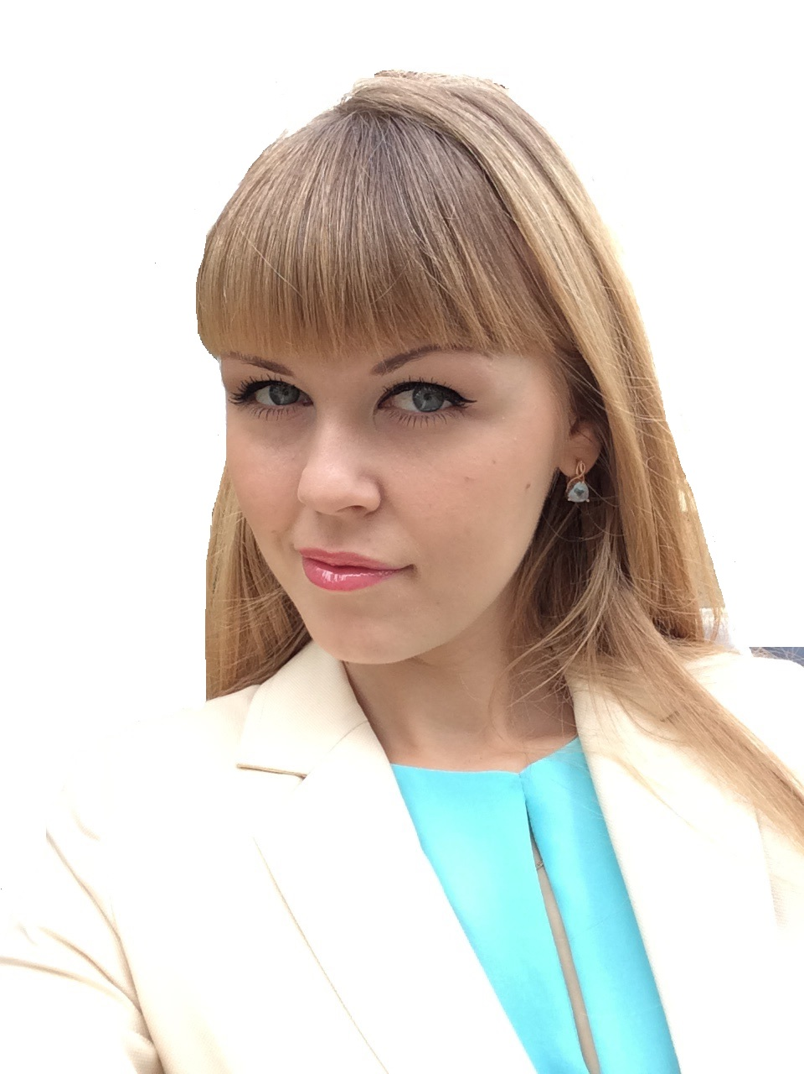

Михайлова Юлия Валерьевна,
учитель математики
МБОУ «Лицей №145»
Авиастроительного района г. Казани.
Педагогический стаж: с сентября 2015 г.

Описание опыта работы.

Ничто так не значимо в познании мира, как практика. Именно она выступает критерием определенности познания и знания. Особое место отводится практике как материально-предметной деятельности по преобразованию действительности. Проработав в школе всего одно полугодие, основной целью для меня стало достижение высоких показателей эффективности моей педагогической деятельности. К главной задаче на данном этапе моего педагогического пути могу отнести - получение достойных образовательных результатов. А к ним относятся и отличное выполнение различного рода работ проверочного и контролирующего характера моих учеников, результативное участие в олимпиадах и научно-практических конференциях, а также формирование необходимых компетенций по предмету. И лишь получив небольшой, но уже ценный опыт работы в школе, я могу смело утверждать, что поставленные мною цели и задачи не будут достигнуты без оптимальной и эффективной методической системы педагога.
Мне особенно тяжело осваивать себя на данном поприще в связи с тем, что педагогическое образование я получила в качестве переподготовки в Институте психологии и образования Приволжского межрегионального центра повышения квалификации и профессиональной переподготовки работников образования КФУ по специальности «Математика», первое же высшее профессиональное образование было получено мною в Казанском государственном техническом университете им. А.Н. Туполева (ныне - Казанский научно-исследовательский технический университет) по специальности «Биотехнические и медицинские аппараты и системы» с присуждением квалификации — инженера. С самого детства мечтая о профессии учителя, и бесспорно, математики, ведь это единственный предмет в школе, уроки по которому посещались мною с особыми интересом и энтузиазмом, я совсем не готовилась к данной профессии, будучи студенткой. Но умение легко находить общий язык с детьми, особое трепетное отношение к ним и, несомненно, любовь к математике взяли верх.
Являясь выпускницей МБОУ «Лицей №145» Авиастроительного района г. Казани, в котором на данный момент я нахожусь в совершенно другой, очень непривычной, вместе с тем весьма ответственной, для меня роли учителя, я шаг за шагом осваиваю себя в качестве преподавателя математики. Несмотря на все преимущества работы именно в этом учебном учреждении, такие как знакомство с программой углубленного изучения математики, полюбившейся мною еще в школьные годы, педагогический коллектив, поддерживающий и в то же время наставляющий, я столкнулась с большими трудностями в своей работе. На первых порах меня больше тяготило к лекционной форме проведения урока с огромнейшим объемом домашнего задания, я не всегда ставила себе задачи мотивировать учащихся, а также поддерживать их познавательный интерес абсолютно на всех этапах учебного занятия. Думаю, не ошибается тот, кто ничего не делает, а если есть огромное желание и силы, а они у меня есть, цель обязательно будет достигнута!

Педагогическая рефлексия и саморефлексия.

«Математику только затем учить надо, что она ум в порядок приводит». (М.В. Ломоносов)
Я люблю математику, и мне бы очень хотелось, чтобы людей с таким же отношением к данной науке становилось как можно больше. Математика для меня это не просто формулы и вычисления, а способ мышления и общения: логичный, лаконичный и доказательный. Я считаю, что работая в школе, есть возможность идти в ногу со временем, ведь чтобы иметь право учить, надо постоянно учиться самому, не останавливаться на достигнутом и постоянно совершенствоваться. Именно поэтому в этом году я уже приняла участие в гранте «Наш Новый учитель» и стала победителем в нем. Профессия учителя позволяет мне развиваться творчески, раскрывать свой потенциал и воплощать многие интересные идеи в работе с детьми. Легкообучаемость, готовность к нововведениям, полученные технические знания помогают мне реализоваться в данной профессии. На мой взгляд, современный урок неоспоримо должен быть одушевлен личностью учителя, его особым отношением к предмету. Без этой невероятной энергетики учителя невозможно провести урок динамичный, интересный, познавательный. Да, к сожалению, продолжительный диалог педагога и учащихся на сорока пяти минутном занятии — не позволительная роскошь, но и она имеет место быть при рациональном использовании рабочего времени.
В своей работе я стараюсь руководствоваться хорошо известной всем древней китайской мудростью: «Расскажи мне - и я забуду, покажи мне — и я запомню, дай мне попробовать — и я научусь». Тем самым, я не стараюсь свести урок к записи материала под диктовку учителя, его конспектированию и только к непрерывному выполнению репродуктивных упражнений по учебнику. Разнообразие форм работы, различные виды деятельности учащихся, выполнение ими устных упражнений, внедрение игровых моментов, а также проблемное изложение материала нашли свое применение на моих уроках.
Деятельность в сфере информационных технологий, техническая подкованность и грамотность позволяют качественно проводить уроки, тем самым вызывая интерес учащихся к своей личности и проводимому мною уроку. К основным своим профессиональным целям могу отнести: эффективное построение учебного процесса, повышение его качества, достижение высоких результатов деятельности в подготовке учащихся, а также саморазвитие и самореализация. Считаю необходимым: сделать урок математики актуальным — существенным и действенным для нашего времени, а также имеющим непосредственное отношение к интересам ребенка. Для достижения поставленных целей необходимо реализовать будущую работу следующим образом: эффективно использовать рабочее время на уроках, предлагая при этом ученикам различные его формы — уроки, лекции, практикумы, конкурсы, семинары, сочетать групповые, коллективные формы работы с индивидуальной, использовать разнообразные способы передачи знаний и способы заинтересовать учащихся. Поэтому, как можно чаще, я стараюсь приводить учащимся практические примеры из жизни, вводить различного рода экспериментальную работу своих учеников. К примеру, при изучении теоремы о сумме углов в треугольнике почему бы не провести эксперимент с любым треугольником, отрезав при этом два его угла и приложив их к третьему, оставшемуся углу. В результате эксперимента учащиеся сами «откроют» для себя эту теорему.
В современном обществе неумолимо растет доля информационно-коммуникационных технологий, поэтому и в своей работе считаю важным использовать компьютер и проектор как средство наглядности (демонстрируя учащимся презентации по темам, модели), как средство подготовки учебно-методического материала (контрольные работы, интерактивные тесты), для организации групповой работы в качестве подготовке проектов, а также демонстрировать материалы цифровых образовательных ресурсов. Полученные навыки работы в системах автоматического проектирования (AutoCad, Компас 3D) позволят интересно проводить уроки геометрии, особенно при решении задач на построение и рассмотрении фигур в пространстве, а умение работать в системе компьютерной алгебры MathCad дает мне возможность демонстрировать учащимся интерактивные графики функций и рисунки. Все, что показывается на интерактивной доске, мои ученики воспринимают с особым энтузиазмом, в связи с этим хотелось бы поделиться своим опытом в применении информационно-коммуникационных технологий на уроке математики.

Использование информационно-коммуникационных технологий на уроках математики

Прежде чем стать учителем, долгое время мне довелось проработать в сфере информационных технологий, в организации по созданию различных интернет-ресурсов. По долгу службы я была вынуждена постоянно повышать свою квалификацию в сфере информационно-коммуникационных технологий. Особо значимыми для меня, как учителю, стали приобретенные мною навыки создания сайтов. Имея необходимые для этого знания и умения, мною был создан мой личный сайт, администрируя который, я создаю для учеников свой собственный, весьма полезный интернет-ресурс. Для проведения современного урока на данный момент каждый учитель оснащен различными техническими средствами на своем рабочем месте. По моему мнению, использование информационно-коммуникационных технологий на уроке не должно быть избыточным, не стоит забывать, что это всего лишь средства, необходимые для достижения поставленной цели. К примеру, в презентациях к уроку я размещаю те моменты, которые мне хотелось бы акцентировать на уроке. А также в связи с недостатком задач в учебнике разнопланового характера для сильных учащихся я оформляю их в виде отдельных слайдов, организуя при этом дифференцированный подход в обучении. Особый интерес у меня вызывают электронные образовательные ресурсы, на своих уроках я очень часто использую ресурсы из единой коллекции ЦОР. К примеру, очень содержательно и показательно выполнены программные модули по доказательству теорем о признаках равенства треугольников, после просмотра их на уроке учащиеся лучше освоили данную тему.
В качестве рефлексии на уроке мною используется модуль голосования Votum в форме проведения интерактивного теста с быстрым подведением итогов.
Использование ИКТ на уроках математики

1. Изложение материала с помощью мультимедийных презентаций:
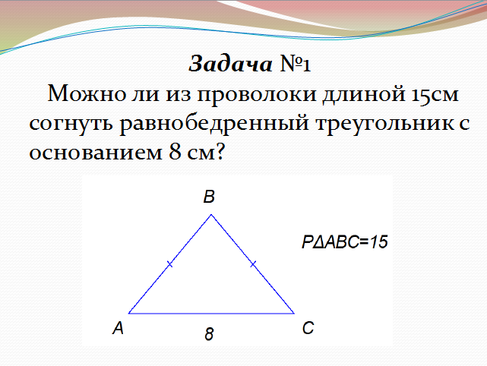

2. Знакомство с теоремами геометрии с помощью мультимедийных файлов единой коллекции цифровых образовательных ресурсов:
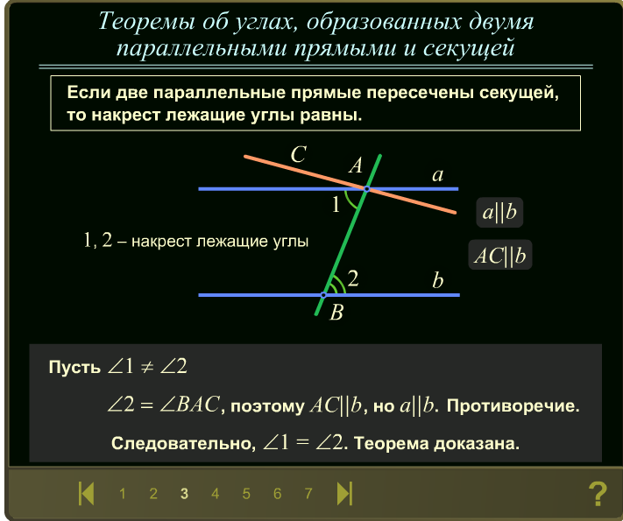

3. Использование программных модулей коллекции ЭОР в качестве практических заданий:
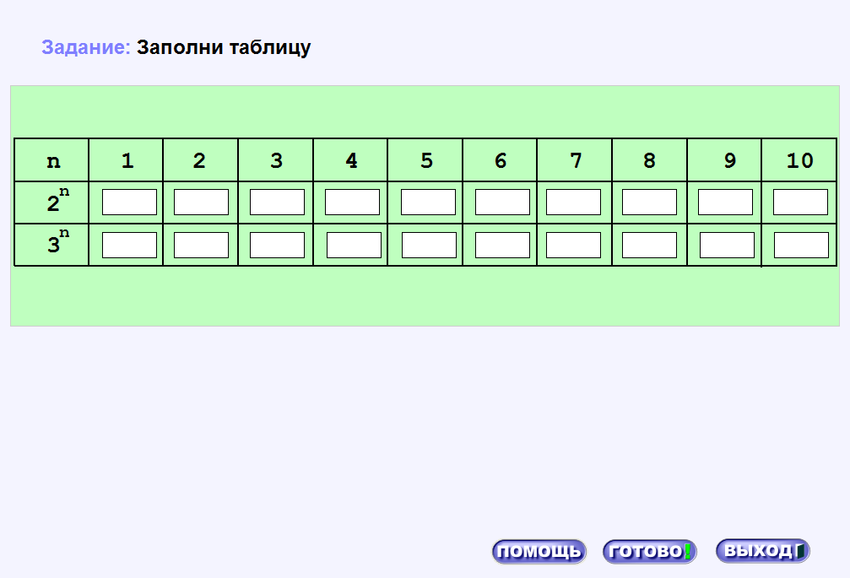

4. Проведение интерактивных тестов. Задания при этом размещаются на слайде, учащиеся с помощью пультов указывают верный ответ, система по завершению теста подсчитывает количество верных ответов и выставляет оценку по заранее указанным параметрам учителя:
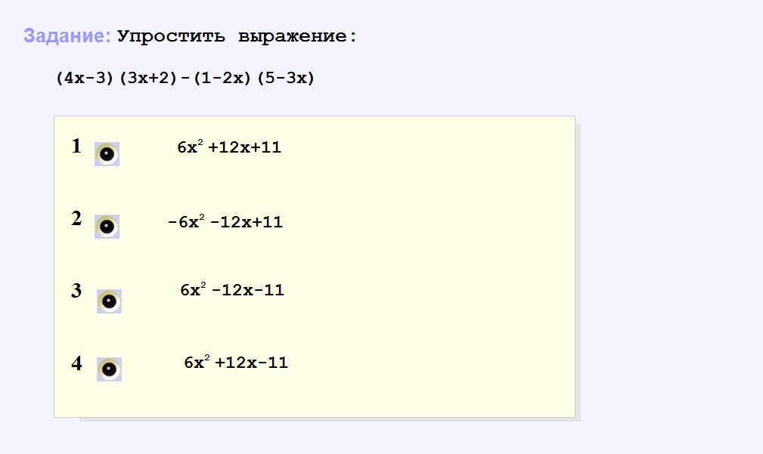
Организация работы в качестве классного руководителя

На данный момент я также являюсь классным руководителем 7 В класса. Работа учителя в качестве классного руководителя предполагает не только работу с детьми на классных часах, организацию и проведение внеклассных мероприятий, участие в различных общелицейских мероприятиях, но и работу с родителями учеников, в частности проведение родительских собраний. При этом очень важно выстроить доверительные отношения как с детьми, так и с их родителями. Основной задачей как классного руководителя считаю: обеспечение выполнение текущих задач учебно-воспитательного процесса. Обязательный диалог с родителями, а также вынесение своих методических рекомендаций родителям учащихся.

Фотоотчет с мероприятия «День дружбы»
30 октября 2015 года в 7В классе классным руководителем и инициативной группой класса был организован и проведен интерактивный урок-игра «День дружбы», в котором каждый из учащихся смог принять активное участие. Данное мероприятие было направлено на определение ценности дружбы, на формирование толерантного обращения друг к другу, а также правильной жизненной позиции ребят.
Мероприятие прошло успешно и интересно. Класс был разделен на 6 команд, каждой из которых предстояло выполнить самые разные увлекательные задания. Такие как, составление ромашки, каждый лепесток которой содержал ценное качество, присущее настоящему другу, по мнению участников команды. Ребята разгадывали ребусы с зашифрованными сказочными персонажами — настоящими друзьями.

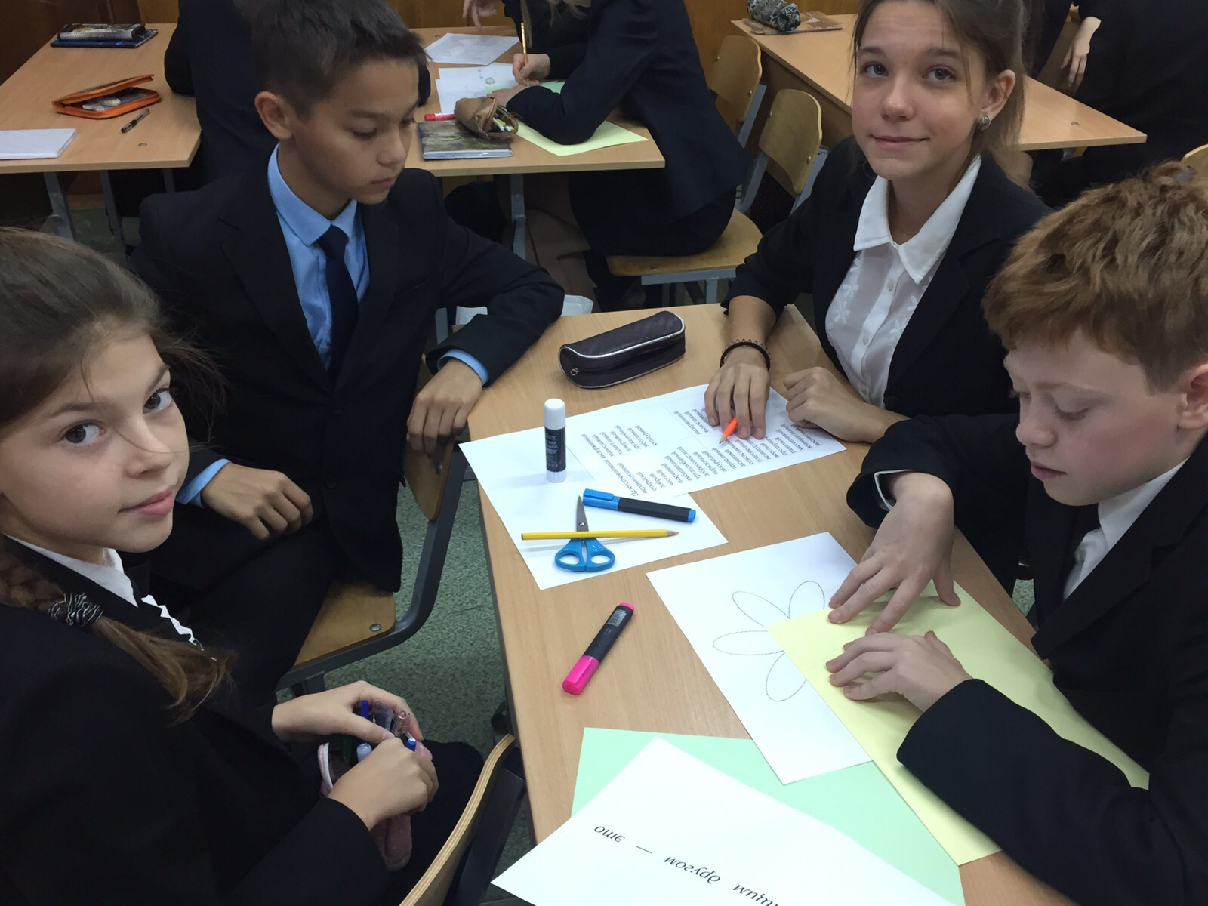
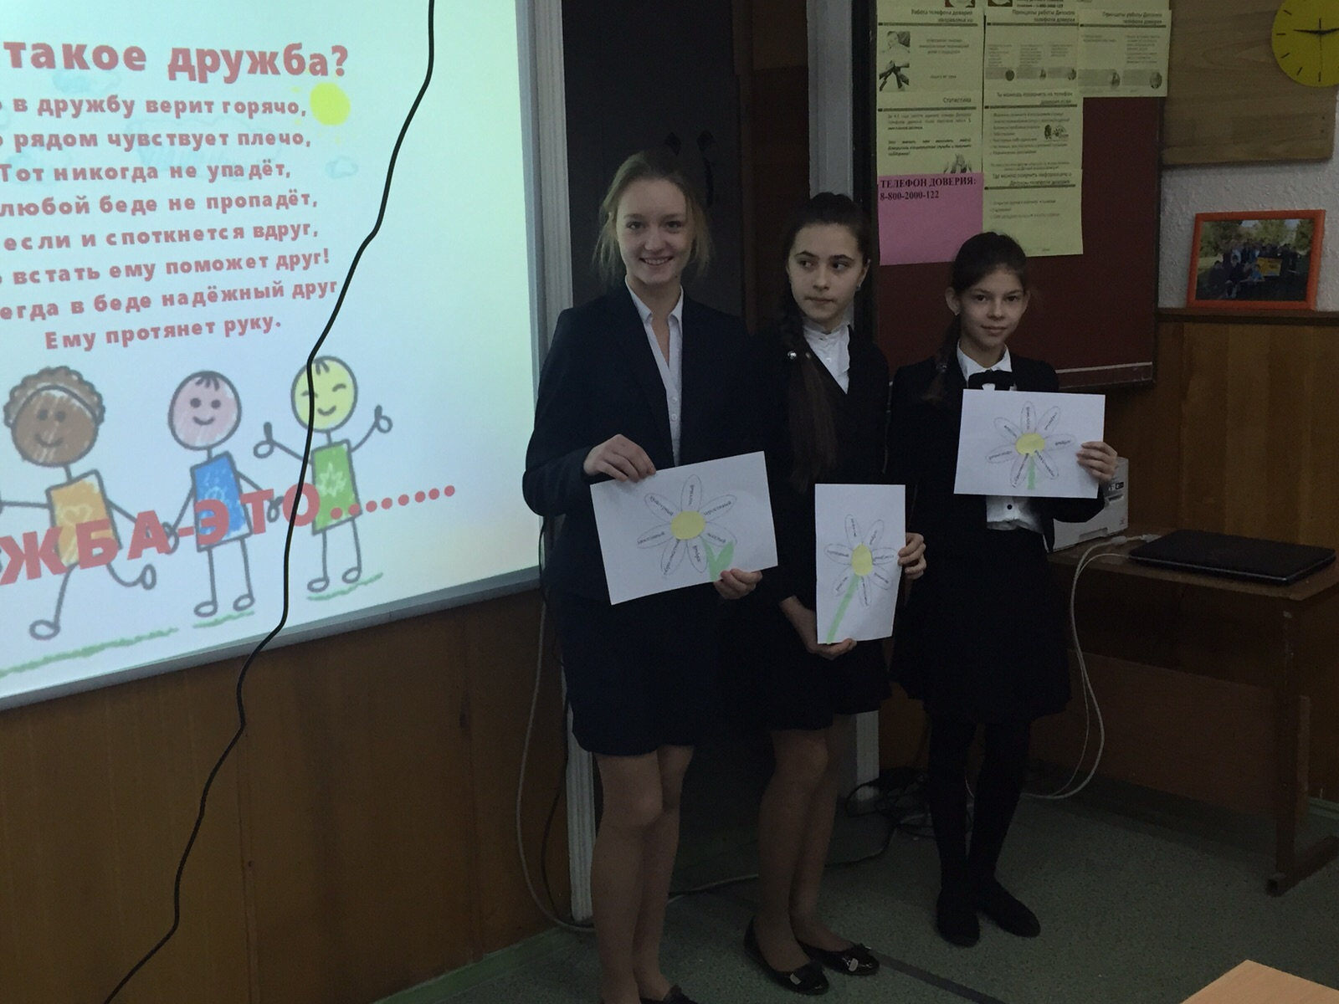

Учащимся предстояло определить, что значит быть настоящим другом, при выполнении задания «Доскажи фразу». А также весь класс принял активное участие при составлении универсального кодекса дружбы 7В класса.
При выполнении последнего задания каждая команда определила, что же такое дружба, и все полученные ответы мы оформили в виде плаката, посвященного этому уроку. Итогом был стих, рассказанный ученицей класса Котковой Олесей, и просмотр презентации.

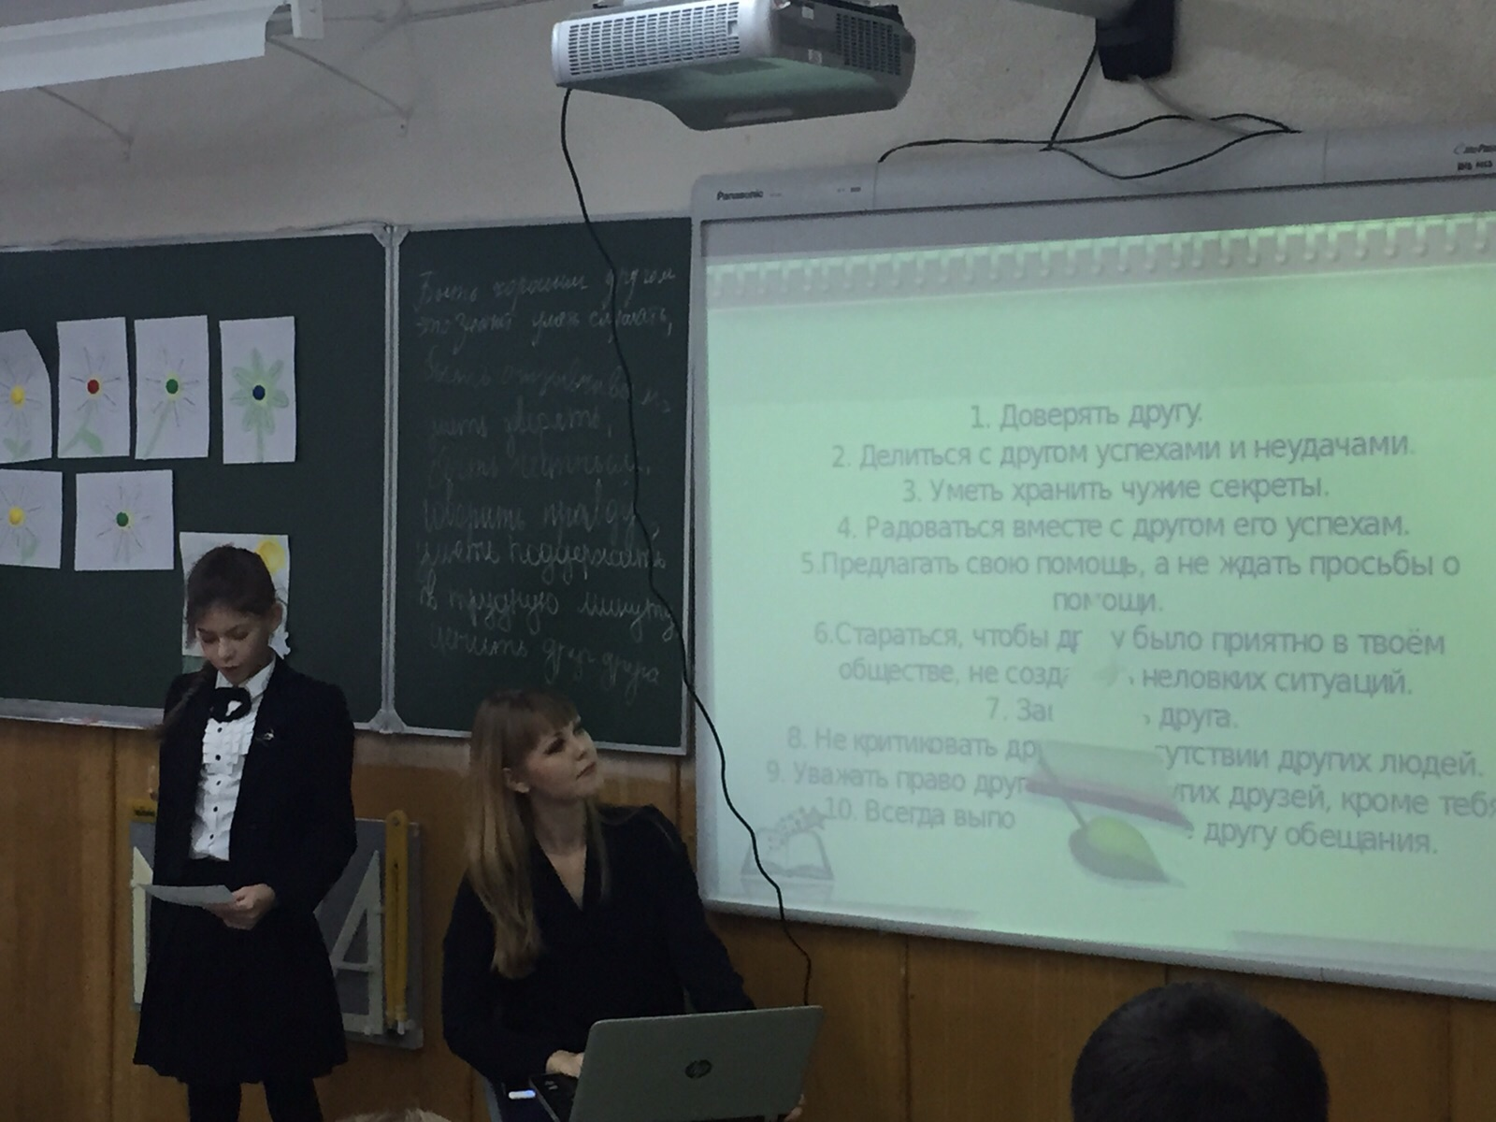 | 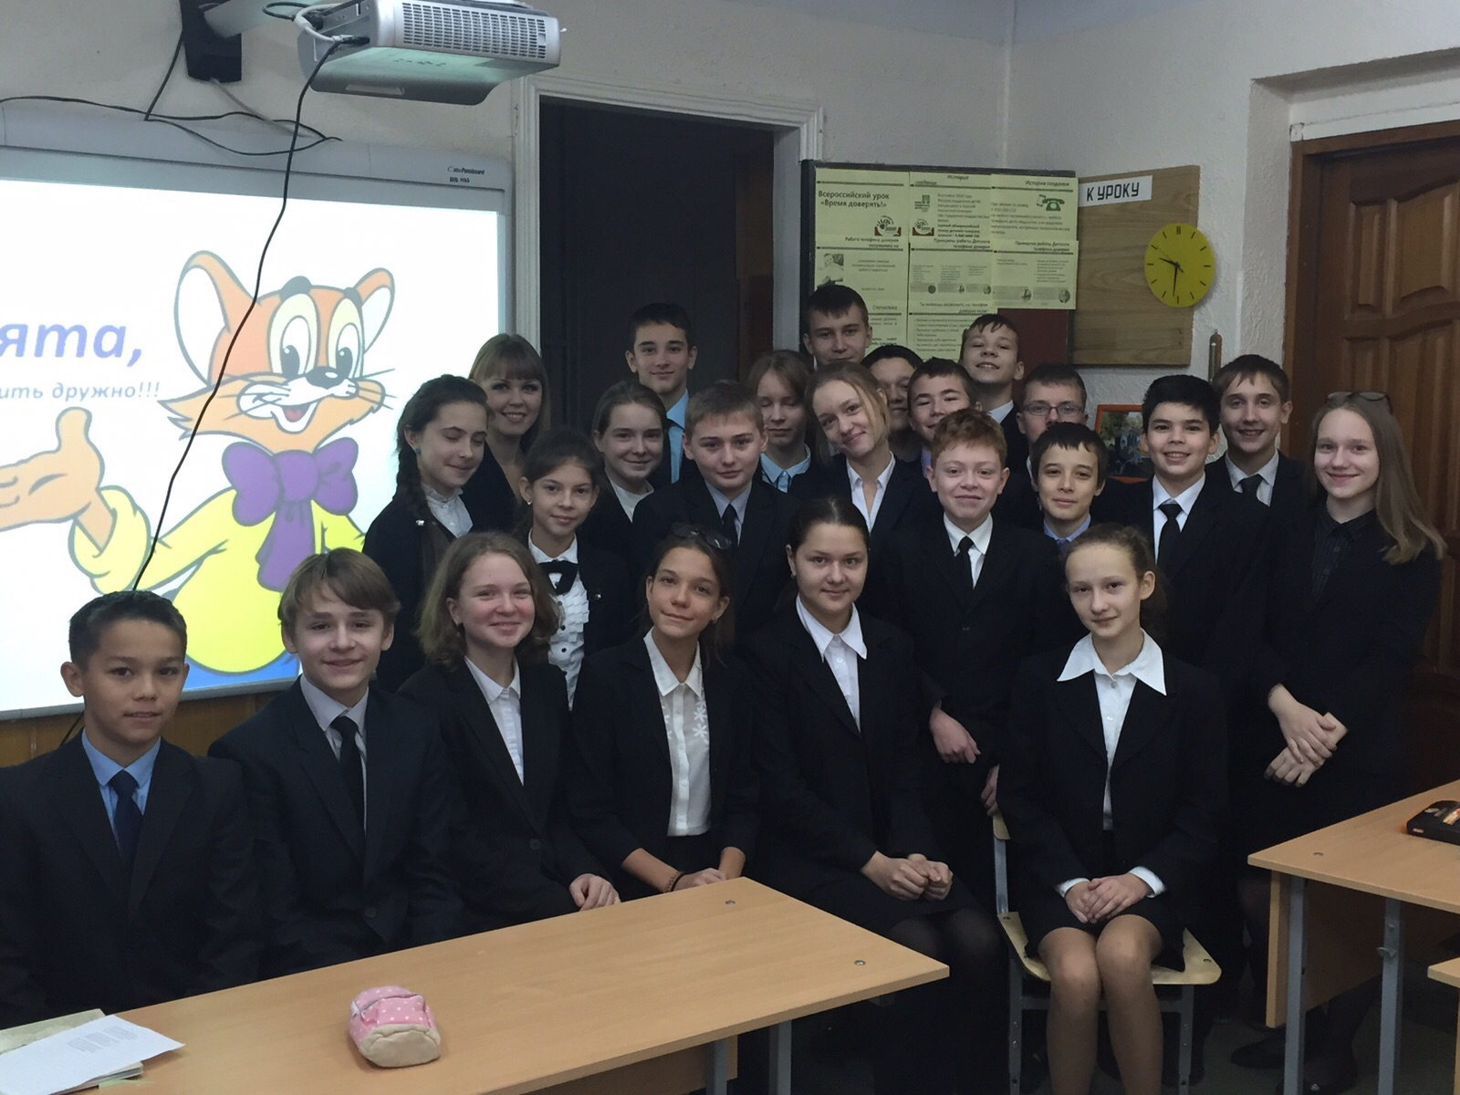
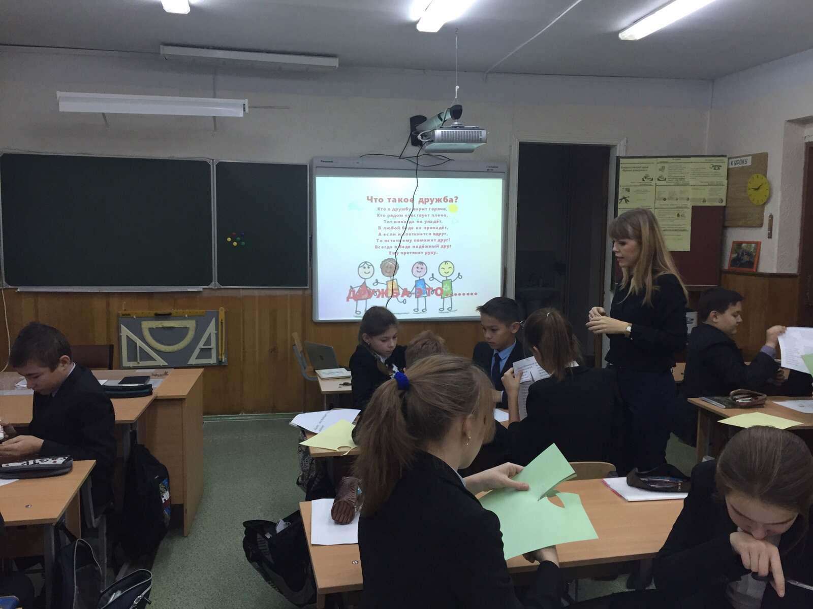 | 